1. 设顺序表L是一个递增有序表，试写一算法，将元素x插入L中，并使L仍是一个有序表

答：

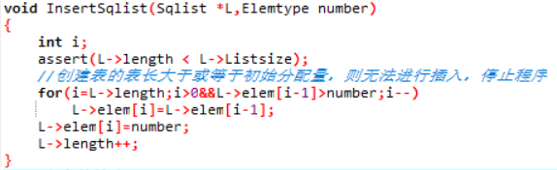

1. 已知某链接存储的数据序列的第一个数据的地址为FIR，结点的结构为{key，data，next},请编写一算法，在该数据序列中确定关键字值为def的数据是否存在，若存在，返回数据所在结点的地址，否则，返回null。

答：

